Dan u tjednu | Jelovnik
1. 6.  Ponedjeljak | BUREK SA SIROM - JOGURT  ALERGENI – sadrži: pšenica, mlijeko; može sadržavati: gorušica, sezam, orašasti plodovi i jaja u tragovima
2. 6.  Utorak | DAN ŠKOLE  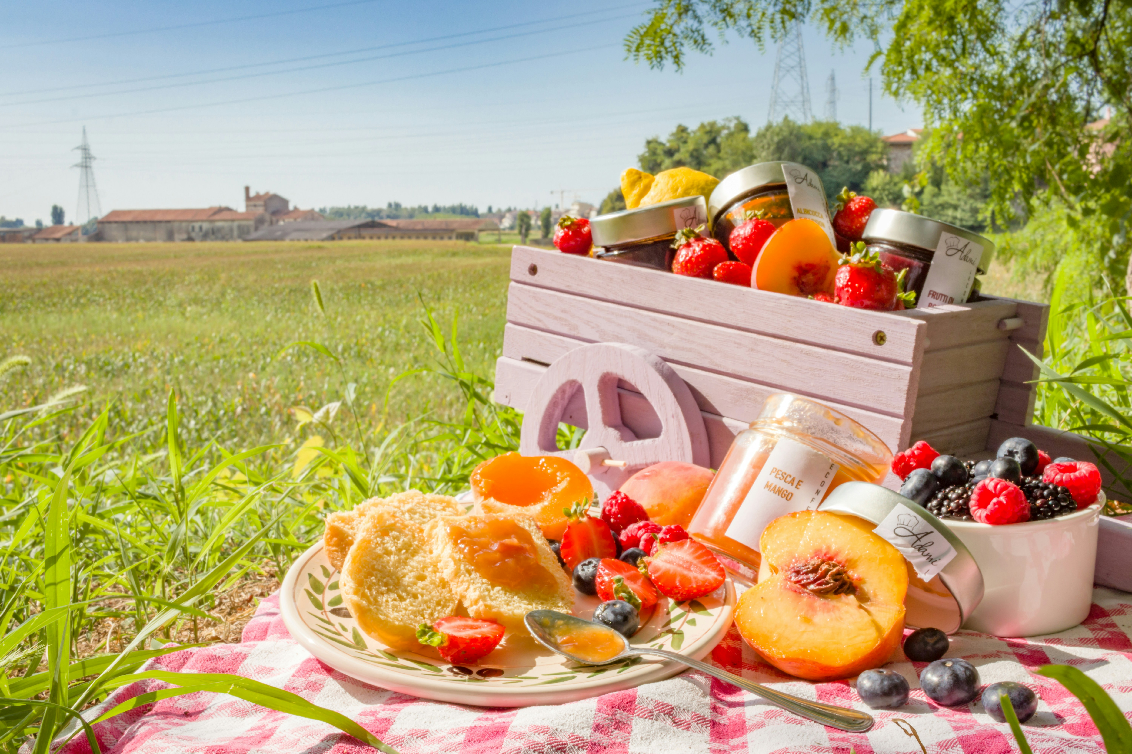  Podjela svim učenicima: HOT DOG – SOK  + Štandovi s hranom i pićem na pikniku!
3. 6.  Srijeda | PIZZA  ALERGENI – sadrži: ALERGENI – sadrži: pšenica, mlijeko, gorušica, sezam, soja, mlijeko, jaja, celer
4. 6.  Četvrtak | Tijelovo -  blagdan RH
5. 6.  Petak | SENDVIČ OD TUNE S POVRĆEM – VOĆNI SOK  ALERGENI – sadrži: pšenica, riba, celer, jaja, mlijeko; može sadržavati: gorušica, sezam, soja, orašasto voće
8. 6.  Ponedjeljak | OKRUGLICE S NOUGAT PUNJENJEM - ČAJ - VOĆE  ALERGENI – sadrži: gluten (pšenica), mlijeko, soja, lješnjaci, sulfit
9. 6.  Utorak | VARIVO OD PURETINE I POVRĆA - KRUH - VOĆE  ALERGENI – sadrži: pšenica, celer, bjelančevine soje; može sadržavati: gorušica, sezam, orašasto voće, mlijeko i jaja u tragovima
10. 6.  Srijeda | PANIRANI OSLIĆ – SLANUTAK S POVRĆEM – KRUH - VOĆE  ALERGENI – riba, pšenica, celer, gorušica; može sadržavati: jaja, mlijeko, orašasto voće, sezam, celer, soja
11. 6.  Četvrtak | MESNE OKRUGLICE - PIRE KRUMPIR – SALATA – KRUH  ALERGENI – pšenica, celer; može sadržavati: gorušica, sezam, soja, orašasto voće, mlijeko i jaja u tragovima
12. 6.  Petak | SENDVIČ – SLADOLED  ALERGENI – sadrži: pšenica, mlijeko, jaja, orašasti, sezam, soja, gorušica, celer
Završetak nastavne godine i početak ljetnog odmora učenika.


